Enseigner les mathématiques à l’aide d’activités riches

Fiche reproductible: Quelles questions sont riches?

Version secondaire

1. Les fractions  Quelle est la moitié de 6?  Trouve $⅔$ de 243.  Détermine ⅙ de ¾. | 2. Les substitutions  Détermine la valeur des expressions si x = -2 .  4x -4x  4x² -(x)  (4x)² x^{x}
3. Le cercle  Voici un cercle.  Que peux-tu dire de ce cercle? Explique.  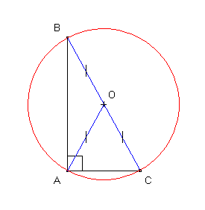  Image tirée de site2wouf.fr | 4. La pente  Paul dit que la droite qu’il a construite sur un plan cartésien passe par le point (-1, 4).  Reproduis la droite de Paul sur ton plan cartésien, donne un deuxième point de la droite et sa pente.  Explique tes calculs.  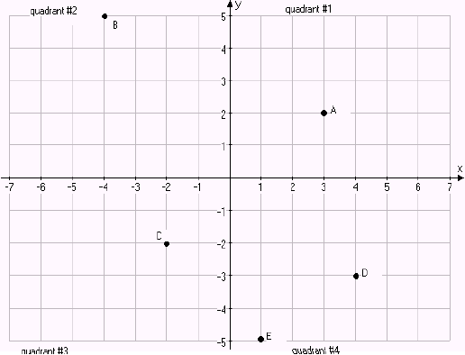  Image tirée de www.sosdevoirs.org
5. Simplication  Simplifier les radicaux suivants.  $\sqrt{18}$  $\sqrt{72}$  $\sqrt{32}$  $\sqrt{54}$  $\sqrt{320}$ | 6. Facile ou difficile?  Voici des opérations :  8⁻⁶ X 8⁻² 7⁴ X 7⁻² X 7⁻⁹  4⁵ ÷ 4³ 2⁻¹ X 2⁷  3⁴ X 3⁻⁴ 1⁵ X 1⁶  5³ ÷ 5⁻⁵ 9⁸ X 9⁻² ÷ 9⁴  6² X 6⁰ 10⁻³ X 10⁻³ X 10⁻³  Détermine l’opération la plus facile, l’opération la plus difficile et trois opérations qui sont ni faciles ni difficiles. Fais ces 5 questions. Explique pourquoi tu les as choisies.
7. Le pourcentage  Complète les trois affirmations suivantes.  _______ % de _______ = 50  68 % de _______ = _______  ______ % de 125 = ________  Explique tes choix et comment tu as trouvé tes réponses. | 8. La probabilité  Le sac A contient 2 billes rouges et 3 billes vertes.  Le sac B contient 5 billes rouges et 8 billes vertes.  Remplis un sac C de billes rouges et de billes  Vertes de sorte que la probabilité de tirer une  bille rouge de ce sac soit plus grande que celle du  sac A et plus petite du sac B.  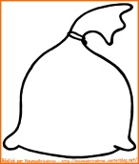  B  C  A
9. Les 7 cure-dents  À faire en groupe de 2 personnes  Matériel : cure-dents, ou pailles ou bâtons de popsicle de même longueur  Explore tous les types de triangles que tu peux faire avec 7 cure-dents de même longueur.  Quoi d’autre peux-tu dire sur ces triangles? | 10. La priorité des opérations  Fais les opérations suivantes.  9 + (250 ÷ 5² – 3) – 3³ ÷ 3  (100² ÷ 10³ + 1)⁻¹  (½ X ⅔)⁻¹ – 4⁻¹
11. Le jeu des exposants  Cette activité se fait à 2 personnes.  Matériel : 10 cartes numérotées de 0 à 9 et deux dés de couleur différente (blanc et bleu).  Objectif : Accumuler le plus de points (ou le moins) possibles dans le temps donné.  Directives : Mélanger les cartes. Placer-les face vers le bas. À tour de rôle, les joueurs pigent deux cartes et roulent deux dés. Ils doivent décider quelle carte représente la base de la puissance et quelle carte représente l’exposant. Le dé blanc représente le signe de l’exposant (pair – exposant positif, impair – exposant négatif). Le dé bleu représente le signe de la base (pair – base positive, impair – base négative). La valeur obtenue représente les points du joueur. Remettre les cartes dans le paquet, mélanger et répéter. Le joueur qui a le plus (ou le moins) de points gagne. | 12. Les carrés  Placer les trois premiers points d’un carré dans le plan cartésien. Trouve le 4ème point qui complète le carré :  - (2, 2) (4, 2) (2, 4)  - (5, 10) (9, 10) (9, 6)  - (4, 5) (3, 6) (2, 5)  - (5, 5) (4, 8) (7, 9)  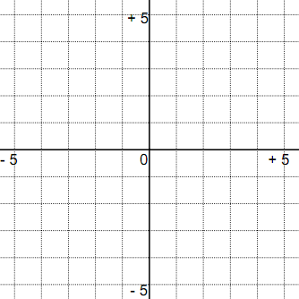
13. Les quadrilatères faits de corde  4 personnes  Une corde attachée  Les 4 personnes tiennent la corde dans leur main.  Faire un quadrilatère qui a un axe de symétrie  Faire un quadrilatère qui a deux axes de symétrie  Faire un quadrilatère qui a 3 axes de symétrie  Faire un quadrilatère qui a 4 axes de symétrie  Quel quadrilatère n’avez-vous pas fait?  Quel outil aurait été pratique pour vous guider? | 14. La symétrie  Choisis 3 formes. Dessine toutes ses axes de symétrie.
15. Les nombres entiers  Fais les opérations.  - 5 + 4  3 + (- 9)  2 – (- 5)  (- 3) ÷ 3  (-4) X (- 7) | 16. Le volume  Compare le volume des objets suivants.  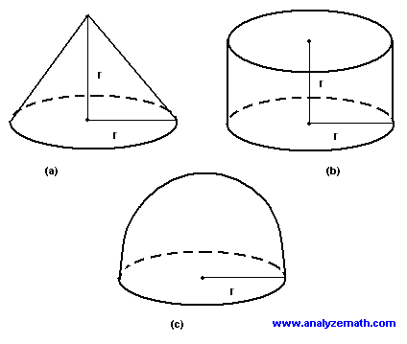
17. Les multiples  Choisis deux nombres. Trouve les 3 premiers multiples communs.  Comment pourrais-tu trouver d’autres multiples communs à ces deux nombres de façon efficace?  Donne un troisième nombre qui partage les mêmes multiples. Comment l’as-tu trouvé? Existe-t-il un quatrième nombre qui partage les mêmes multiples? | 18. La valeur des expressions  Lequel des deux nombres est le plus grand? Explique.  78 ou $\sqrt{6000}$?  3⁴ ou 91?  9⁻¹ ou 9⁻²?  4² + 5² ou (4 + 5)² ?
19. Au carré  2 personnes  Matériel : papier à points, crayons de couleur différente (1 par personne)  À tour de rôle, les joueurs marquent un point de sa couleur. Le gagnant est celui qui réussit le premier à faire un carré avec 4 de ses points. Les carrés peuvent avoir n’importe quelle grandeur et orientation. | 20. Les facteurs premiers  Donne les facteurs premiers des nombres suivants :  72;  140;  210;  96;  333

